|  |  |
| --- | --- |
| Client | - |
| Project | Aplikasi Jadwal pelajaran dan nilai siswa |
| Aplikasi | Aplikasi Jadwal pelajaran dan nilai siswa |
| Modul | Siswa dan Guru |
| Fitur | Admin |
| Requirement-ID | Form admin edit nilai siswa |
| Versi | - |
| Dosen | Endy Muhardin |
| User dari Client | - |

**Relasi dengan Requirement lain**

*Interaksi requirement ini dengan requirement lainnya*

|  |  |  |
| --- | --- | --- |
| **No** | **Requirement-ID** | **Keterkaitan** |
| 1 | Form Edit Nilai | Form ini berkaitan dengan form nilai siswa yang berada diuser dimana disini admin melakukan proses pengupdatean nilai terbaru |

**Riwayat Perubahan**

*Daftar perubahan pada requirement ini*

|  |  |  |  |  |
| --- | --- | --- | --- | --- |
| **Tanggal** | **Versi** | **Change Request ID** | **Keterangan** | **ID** |
|  |  |  |  |  |

**User Goal**

*Tujuan yang ingin dicapai user dengan menjalankan proses ini*

* Admin mengupdate nilai siswa jika siswa dalam 1 semester

**Ijin Akses**

*User level, group, atau batasan lain untuk menjalankan proses ini*

* Administrator bisa menambah/ mengedit/menghapus nilai siswa

**Penjelasan**

*Deskripsi naratif tentang proses ini*

Fitur ini digunakan untuk memasukkan nilai siswa, admin disini berperan sebagai penginput nilai

**Flow Aplikasi**

*Langkah-langkah untuk menjalankan proses ini*

|  |  |  |
| --- | --- | --- |
| **Login admin** | **Form nilaio siswa** | **Form edit nilai siswa** |
| Admin masuk dengan kodenya  Admin menambahkan/mengedit/menghapus nilai | Nilai bisa dilihat dari user |  |

**Desain Screen**

*Rancangan tampilan untuk proses ini*

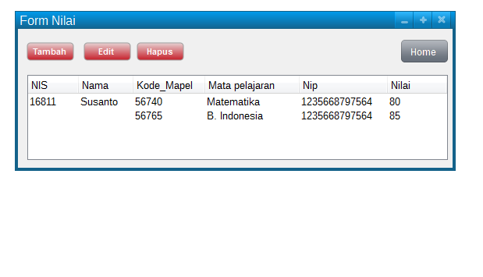

**Rincian Field**

*Penjelasan tentang masing-masing field*

|  |  |  |  |  |
| --- | --- | --- | --- | --- |
| Field | Tipe | Validasi | Keterangan | Urutan |
| tambah | button | required | Menambah nilai yang masuk | 1 |
| edit | button | required | Mengedit nilai siswa | 2 |
| hapus | button | required | Menghapus nilai yang salah diinput | 3 |
| Home | button | Required | Kembali ke menu utama admin | 4 |

**Rincian Field**

*Penjelasan tentang masing-masing field*

Validasi :

- tidak ada : tidak ada aturan validasi khusus

**Prasyarat**

*Data atau proses lain yang harus ada atau terjadi sebelum proses ini bisa dijalankan*

Tidak ada

**Kondisi Awal**

*Kondisi data atau proses aplikasi sebelum proses ini dijalankan*

Nilai siswa belum ada didatabase

**Kondisi Akhir**

*Kondisi data atau proses aplikasi setelah proses ini dijalankan*

Nilai siswa baru tersimpan di tabel nilai dalam database.

Atau nilai siswa existing nilai fieldnya berubah sesuai pengeditan yang dilakukan.

**Karakteristik Khusus**

*Batasan atau kondisi khusus berkaitan dengan proses ini, misalnya performance, concurrent user, dan sebagainya*

Admin dapat mengedit/menghapus/menambah nilai siswa sesuai dengan kebutuhan

**Flow Pengetesan**

*Langkah-langkah untuk mengetes proses ini*

|  |  |  |  |
| --- | --- | --- | --- |
| **Urutan** | **Aktifitas** | **Input/Tindakan** | **Output/Hasil** |
| 1 | Buka Screen dari user |  | Screen tampil |
| 2 | tambah Data | 1. NIS : 16811   Nama : Susanto  Kode Mapel : 56740  Mata Pelajaran : Bahasa indonesia  NIP : 123456898765  Nilai : 90 | 1. NIS : 16811   Nama : Susanto  Kode Mapel : 56740  Mata Pelajaran : Matematika  NIP : 123456898765  Nilai : 80   1. NIS : 16811   Nama : Susanto  Kode Mapel : 56740  Mata Pelajaran : Bahasa Indonesia  NIP : 123456898765  Nilai : 90 |
|  | Simpan data |  | Popup message : Data Sukses Tersimpan |
| 3 | Edit Data | 1. NIS : 16811   Nama : Susanto  Kode Mapel : 56740  Mata Pelajaran : Bahasa Indonesia  NIP : 123456898765  Nilai : 90 (diganti menjadi 85) | 1. NIS : 16811   Nama : Susanto  Kode Mapel : 56740  Mata Pelajaran : Bahasa Indonesia  NIP : 123456898765  Nilai : 85 |
|  | Simpan data |  | Popup message : Data Sukses Tersimpan |
| 4 | Hapus Data | 1. NIS : 16811   Nama : Susanto  Kode Mapel : 56740  Mata Pelajaran : Matematika  NIP : 123456898765  Nilai : 80   1. NIS : 16811 (dihapus )   Nama : Susanto  Kode Mapel : 56740  Mata Pelajaran : Bahasa Indonesia  NIP : 123456898765  Nilai : 90 | 1. NIS : 16811   Nama : Susanto  Kode Mapel : 56740  Mata Pelajaran : Matematika  NIP : 123456898765  Nilai : 80 |
|  | Simpan data |  | Popup message : Data Sukses Tersimpan |

**Sign Off**

*Persetujuan terhadap requirement ini*

|  |  |  |  |  |  |
| --- | --- | --- | --- | --- | --- |
| Tanggal | Versi | User Client | Analis | Project Owner | Project Manager |
|  |  |  |  |  |  |